בס"ד ראש חודש אדר א' תשס"ח
שם:

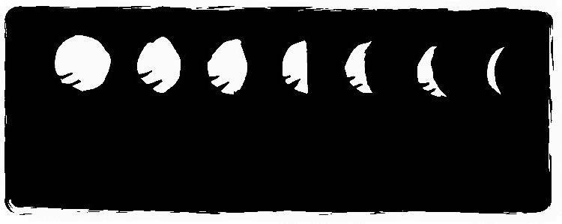
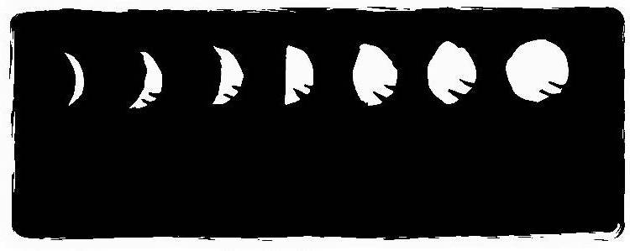
לימוד חברותות לראש חודש אדר א' – שמיטה והלוח העברי

שלושה מחזורי שנים
כיצד נדע איזו שנה היא שמיטה?

יש לנו דרך לחשב בקלות את שנות השמיטה. כדי לחשב זאת יש לחלק את הערך המספרי של השנה לשבע ואם התוצאה היא ללא שארית- זהו סימן שהשנה היא שנת שמיטה.

למשל, אם ניקח את שנת ה'תשס"ח
ה'= 5000
ת= 400
ש= 300
ס=60
ח=8
חברי את כל המספרים האלה- מה הערך המספרי של שנת ה' תשס"ח?

עכשיו חלקי את המספר ב-7.
התשובה היא:
למספר זה אין שארית- סימן שהשנה היא שנת שמיטה!
האם שנת ה' תרמ"ט היתה שנת שמיטה?
ה'=
ת=
ר=
מ=
ט=
וביחד ה' תרמ"ט=
עכשיו יש לחלק את התוצאה ל- 7.
מה יצא? האם שנת ה' תרמ"ט היתה שנת שמיטה- (סמני את התשובה הנכונה):
כן \ לא
חשוב לציין שחשבון זה הוא מקרי, כי חשבון שנות השמיטה לא החל בבריאת העולם לפני 5768 שנים, אלא לאחר כיבוש ונחלת ארץ כנען (ועוד היו שנות יובל באמצע שהתווספו על החשבון).

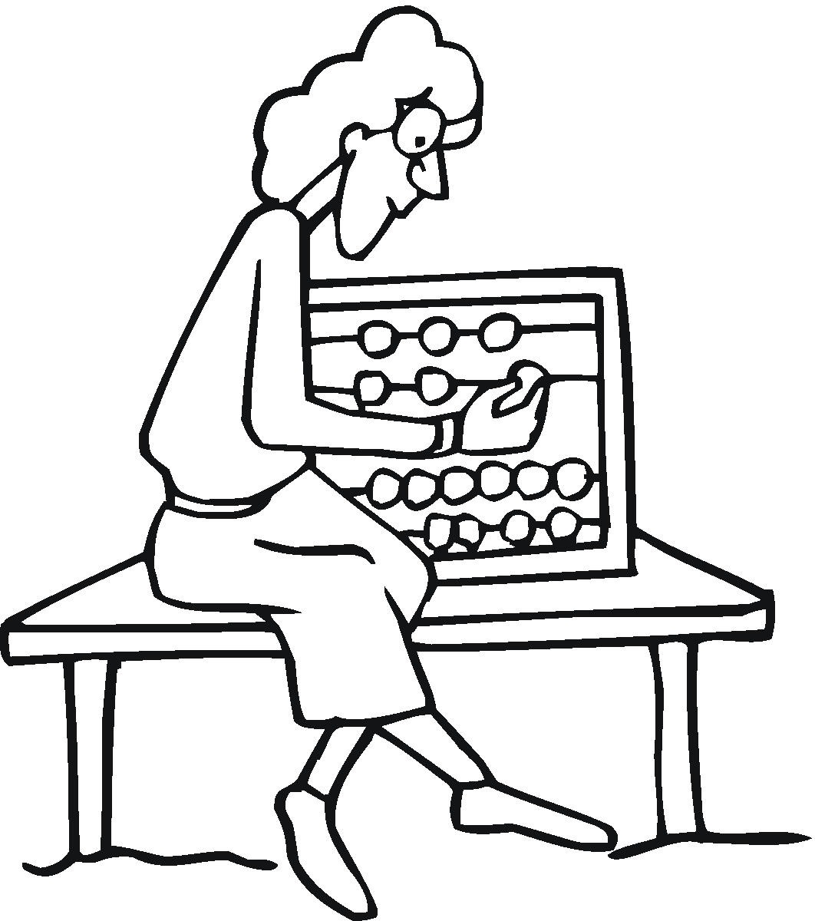
ה' צִוָּה אֶת מֹשֶׁה "הַחֹדֶשׁ הַזֶּה לָכֶם רֹאשׁ חֳדָשִׁים רִאשׁוֹן הוּא לָכֶם לְחָדְשֵׁי הַשָּׁנָה". בְּמִצְוָה זוֹ ה' הִפְקִיד בִּידֵי עַם יִשְׂרָאֵל אֶת קְבִיעַת מוֹעֲדֵי הַשָּׁנָה עַל יְדֵי קִדּוּשׁ הַחֹדֶשׁ. מִצְוָה זוֹ גַּם מְלַמֶּדֶת אוֹתָנוּ עַל חֲשִׁיבוּת הַזְּמַן- כְּלוֹמַר, שֶׁכָּל יוֹם וְכָל שָׁעָה חֲשׁוּבִים, וְאֵין לְבַזְבֵּז אַף רֶגַע. היום נלמד משהו מעניין על הלוח שלנו- מחזורי שנים הקיימים בלוח.

מהו מחזור שנים? בלוח שלנו ישנם שלושה מחזורי שנים חשובים- העוזרים לנו לחשב את הלוח ומצוות חשובות הקשורות בלוח. מחזור שנים הוא מספר שנים שמונים, ובסוף המחזור מתחילים למנות שוב.

שלושת מחזורי השנים שנלמד עליהם הם:
- מחזור 7 שנים.
- מחזור 19 שנים.
- מחזור 28 שנים.

א. מחזור 7 שנים.
את הסיבה לספירת שבע שנים אין צורך לגלות לכן, כי הוא ידוע ומפורסם.
איך קוראים לשנה השביעית? .

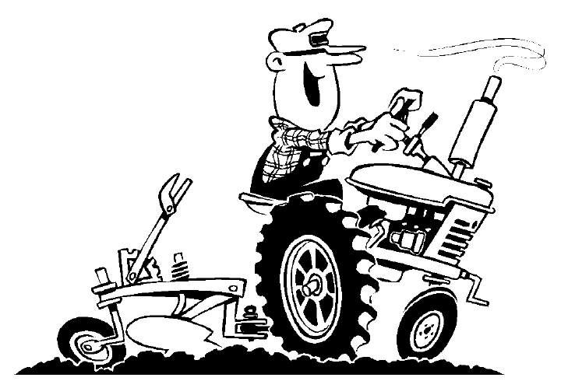

אם כן- המחזור הראשון, של שבע שנים הוא מחזור השמיטות. מחזור זה עוזר לנו לדעת איזו שנה היא השמיטה וגם איזה מעשרות צריך להפריש מגידולי ארץ ישראל בכל שנה.

ב. מחזור 19 שנים. המחזור השני שנלמד עליו נקרא "מחזור קטן לירח". זהו מחזור של 19 שנים אשר עוזר לנו לדעת אלו שנים מעוברות. שנה מעוברת היא שנה שיש בה 13 חדשים- כמו השנה- עם אדר א' ואדר ב'.

איך זה עובד? סופרים 19 שנים, ובתוך 19 השנים האלו, תמיד אותן השנים יהיו מעוברות.
לִפְנֵיכֶן טָבְלָה שֶׁל הַמַּחֲזוֹר הַנּוֹכְחִי:
שנה | תשנ"ח | תשנ"ט | תש"ס | תשס"א | תשס"ב | תשס"ג | תשס"ד | תשס"ה | תשס"ו | תשס"ז
מיקום במחזור | 1 | 2 | 3 (ג) | 4 | 5 | 6 (ו) | 7 | 8 (ח) | 9 | 10
מעוברת\פשוטה | פשוטה | פשוטה | מעוברת | פשוטה | פשוטה | מעוברת | פשוטה | מעוברת | פשוטה | פשוטה

תשס"ח | תשס"ט | תש"ע | תשע"א | תשע"ב | תשע"ג | תשע"ד | תשע"ה | תשע"ו
11 (י"א) | 12 | 13 | 14 (י"ד) | 15 | 16 | 17 (י"ז) | 18 | 19 (י"ט)
מעוברת | פשוטה | פשוטה | מעוברת | פשוטה | פשוטה | מעוברת | פשוטה | מעוברת

- צבעו את שנת תשס"ח בירוק ואת שאר השנים המעוברת בטבלה בצהוב.

- ספרו לפי מה שצבעתן- כמה שנים מעוברות יש במחזור של 19 שנים?

- כמה שנים רגילות (פשוטות) יש במחזור של 19 שנים?

- לפי הטבלה שלמעלה- איזו שנה במחזור של 19 היא שנת תשס"ח? .
(כלומר איזו מספר בתוך 19?)

- איזו שנה במחזור היא שנת תשע"ד? . האם תשע"ד היא מעוברת? .

- בְּתוֹךְ כָּל 19 שָׁנִים יֵשׁ 12 שָׁנִים רְגִילוֹת וְ- 7 שָׁנִים מְעֻבָּרוֹת. זֹאת אוֹמֶרֶת שֶׁמְּעַבְּרִים אֶת הַשָּׁנָה פַּעַם בִּשְׁנָתַיִם אוֹ בְּשָׁלֹשׁ שָׁנִים. בְּכָל מַחֲזוֹר שֶׁל 19 שָׁנִים הַשָּׁנִים הַבָּאוֹת יִהְיוּ מְעֻבָּרוֹת: 3, 6, 8, 11, 14, 17, 19. אֶפְשָׁר לִזְכֹּר אֶת הַשָּׁנִים הַלָּלוּ עַל יְדֵי הַקִּצּוּר: גו"ח אדז"ט (גו"ח=3, 6, 8. אדז"ט=11, 14, 17, 19).3

ג. מחזור כ"ח שנים. מחזור זה ידוע גם בשם "מחזור גדול לחמה".

למה משמש המחזור הגדול של 28 שנים? חוּץ מֵהַמַּחֲזוֹר שֶׁל 19 שָׁנָה (הַקּוֹבֵעַ אֶת הַשָּׁנִים הַמְּעֻבָּרוֹת), יֵשׁ "מַחֲזוֹר גָּדוֹל" שֶׁל 28 שָׁנִים הַמְּבֻסָּס עַל מִקּוּם הַשֶּׁמֶשׁ בְּיַחַס לְכַדּוּר הָאָרֶץ בִּלְבַד. בְּמֶשֶׁךְ 28 שָׁנִים מִסְתַּיֵּם מַחֲזוֹר שָׁלֵם שֶׁל הַשֶּׁמֶשׁ, וְהַשֶּׁמֶשׁ נִרְאֵית מִכַּדּוּר הָאָרֶץ כְּפִי שֶׁהִיא נִרְאֲתָה בִּשְׁעַת בְּרִיאַת הָעוֹלָם. כַּמּוּבָן, תַּאֲרִיךְ זֶה תָּמִיד חָל בְּיוֹם רְבִיעִי. בְּיוֹם זֶה, פַּעַם ב– 28 שָׁנָה, אָנוּ מְבָרְכִים אֶת בִּרְכַּת הַחַמָּה.

השנה היא שנת מתוך 28 השנים של המחזור הגדול לשמש. (תשובה תמצאו בחוברת ההלכה היומית למחצית א', בעמוד 12).

את ברכת החמה מברכים בשנה הראשונה של המחזור הזה. מתי נברך את ברכת החמה בפעם הבאה? .

